Задание на семинар 1.2 Примерный образец
Тема 1. История, предмет, система, задачи и методы криминалистики

Вопрос 3. Представьте фототаблицу из 5 различных методов криминалистики

 1. Чувственно-рациональный метод - наблюдение
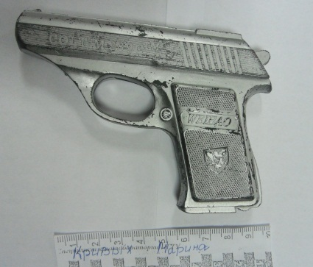

2. Математический метод – измерение

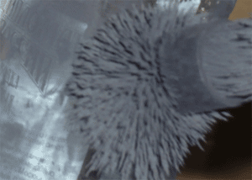 3. Технико-криминалистический метод - дактилоскипия
 4. Специальный метод - биологический
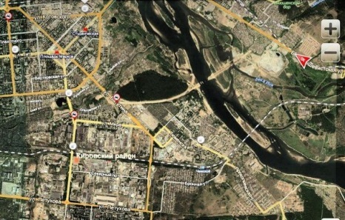 5. Кибернетический метод
Специалист Кучерявенко /Кучерявенко А.А./

